**FPS 전투 시스템 기획서**

**작성자**: 게임소프트웨어학과 4학년 B977082 백정열

**기획의도** : 다양한 요원을 고용하여 특정 작전에 투입하는 형식의 1인칭 FPS게임

기존 FPS의 체력시스템보다 현실적인 방식의 체력시스템을 구현.

**개요**:

전투시스템은 사격, 회복, 데미지로 구분되며, 이에대한 프로세스와 방식을 정리.

**전투시스템**

**회복**

**데미지**

**사격**

플레이어혹은 오브젝트의

총알에 대한 충돌과 그에대한

결과값을 판정하는 시스템

플레이어의 사격 시 총알

오브젝트와 총알에 담을 정보 등에 대한 시스템

플레이어의 회복 아이템 사용시 작용효과와 애니메이션재생 등에 대한 시스템

**기존의 FPS 체력시스템:**

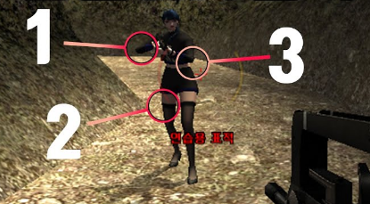

기존 대부분의 FPS게임의 체력시스템은 위 그림과 같이 총의 종류, 맞은 부위에 따라 데미지가 결정되고, 총체력 - 입은데미지 = 0 이되면 캐릭터는 사망하게 됨. 남은 체력의 양과 상관없이 플레이어의 스테이터스는 변화가 없으며, 회복아이템의 경우 사용즉시 남은 체력이 일정량 회복.

**기획 FPS 체력시스템:**

플레이어는 신체부위별 체력을 가지며, 특정부위에 치명상을 입거나 과다출혈등으로 사망할 수 있음. 총알에 피격될 시 데미지와 신체부위에 따라 특정행동에 제약을 받거나 행동을 할 수 없음. 회복아이템의 경우 행동에 대한 제약을 감소시키거나 출혈등을 감소시키는 역할을 할수있으며, 상처를 치료하는등의 경우 요원의 장기적인 생명 및 건강에 큰 영향을 끼침.

**전투 프로세스:**

(1) 전체 프로세스

사격

(2) 프로세스 설명

1. 사격 시 클라이언트는 플레이어 ID와 총알정보가 담긴 정보패킷을 생성.

2. 서버에서는 정보패킷의 정보를 초기값으로 하여 총알의 정보를 지속적으로 갱신.

(총알이 바람 공기저항 등 외부요인에 따라 벡터를 지속적으로 변화시킴)

3. 총알이 특정 오브젝트나 캐릭터에 충돌 시 캐릭터에 박힐지 관통 혹은 도탄되어 벡터값이 변화하며 다시 지속해서 정보를 갱신하는 상태가 될지 판정.

(해당 판정은 총알이 가진 벡터값과 충돌한 오브젝트의 경도 등에 따라 판정됨)

4. 플레이어가 총알에 피격시 상태 및 정보등을 클라이언트에서 갱신시키며 사망시 서버로 정보를 전송.

클라이언트: 정보 패킷 생성

- 플레이어 ID

- 총알정보(종류,위치,벡터)

서버 : 총알 정보 갱신

바람, 공기저항 등 외부요인에

따른 총알의 벡터 갱신

충돌

총알이 특정 오브젝트나

캐릭터에 도달시 판정

Trigger

캐릭터 피격

클라이언트 : 피격 대상의 상태 및 정보 등 갱신

박힘

관통 혹은 도탄

클라이언트 : 피격 대상의 상태 및 정보 등 갱신

클라이언트 : 피격 대상의 상태 및 정보 등 갱신

**(2) 파라미터**

플레이어 파라미터

|  |  |  |
| --- | --- | --- |
| **변수명** | **소유객체** | **설명** |
| **ObjectID** | 캐릭터 | 플레이어 식별 ID값 |
| **Position_Player** | 캐릭터 | 플레이어의 현재 위치 |
| **Level** | 캐릭터 | 플레이어의 레벨 |
| **Speed** | 캐릭터 | 플레이어의 속도 |
| **Proficiency** | 캐릭터 | 플레이어의 총기숙련도 |
| **Health** | 캐릭터 | 플레이어의 체력 (스테미너) |
| **Blood** | 캐릭터 | 플레이어의 혈액량 |
| **ArmorList** | 캐릭터 | 플레이어 방어구 리스트 |
| **HP_LeftArm** | 캐릭터 | 플레이어의 왼쪽 팔 체력 |
| **HP_RightArm** | 캐릭터 | 플레이어의 오른쪽 팔 체력 |
| **HP_LeftHand** | 캐릭터 | 플레이어의 왼쪽 손 체력 |
| **HP_RightHand** | 캐릭터 | 플레이어의 오른쪽 손 체력 |
| **HP_LeftLeg** | 캐릭터 | 플레이어의 왼쪽 다리 체력 |
| **HP_RightLeg** | 캐릭터 | 플레이어의 왼쪽 다리 체력 |
| **HP_Heart** | 캐릭터 | 플레이어의 심장 체력 |
| **HP_Lung** | 캐릭터 | 플레이어의 폐 체력 |
| **HP_Stomach** | 캐릭터 | 플레이어의 복부 체력 |
| **StatusList** | 캐릭터 | 플레이어의 상태 리스트 |

총알 파라미터

|  |  |  |
| --- | --- | --- |
| **변수명** | **소유객체** | **설명** |
| **Type** | 총알 | 총알의 구경등에 따른 타입 |
| **Vector_Bullet** | 총알 | 총알의 현재 벡터값 |
| **Position_Bullet** | 총알 | 총알의 현재 위치 |
| **Mass** | 총알 | 총알의 질량 |
| **Hardness** | 총알 | 총알의 경도 |

오브젝트(구조물) 파라미터

|  |  |  |
| --- | --- | --- |
| **변수명** | **소유객체** | **설명** |
| **Type** | 오브젝트 | 오브젝트의 구경등에 따른 타입 |
| **Mass** | 오브젝트 | 오브젝트의 질량 |
| **Hardness** | 오브젝트 | 오브젝트의 경도 |

맵 파라미터

|  |  |  |
| --- | --- | --- |
| **변수명** | **소유객체** | **설명** |
| **Vector_Wind** | 맵 | 맵의 바람에 대한 벡터 |

**(3) 수식**

Damage = Armor - (Vector_Bullet(speed) * BulletType(Coefficient) * Mass)

BleedingAmount = (BodyPart * BodyDamage) + (BodyPart * BodyDamage) + ….

Speed = LeftLeg

Player_Dead = Blood < 40 or HP_Heart = 0

BulletVector = Mass * Vector_Wind * Coefficient

…..

**(4) 애니메이션**

|  |  |  |
| --- | --- | --- |
| **애니메이션명** | **ID** | **설명** |
| **비조작 상태** | Idle_Normal | 비조작 상태 캐릭터의 움직임 |
| **비조작 상태 특수행동** | Idle_Special | 비조작 상태일때 일정시간마다 총기를 확인하는 움직임 |
| **걷기** | Walk | 캐릭터의 걷는 움직임 |
| **앉기** | Duck | 캐릭터의 앉는 움직임 |
| **앉아서 걷기** | DuckWalk | 캐릭터의 앉아서 걷는 움직임 |
| **달리기** | Run | 캐릭터의 달리는 움직임 |
| **조준** | Aiming | 캐릭터의 조준하는 움직임 |
| **미끄러짐** | Slide | 캐릭터가 미끄러지는 움직임 |
| **뛰어넘기** | JumpOver | 캐릭터가 장애물을 뛰어넘는 움직임 |
| **재장전** | Reload | 캐릭터가 장전할때 움직임 |
| **주사** | Inject | 캐릭터가 몸에 주사를 놓을 때 움직임 |
| **응급처치** | FirstAid | 캐릭터가 응급처치할때 움직임 |
| **왼손총알피격** | Hit_LeftHand | 캐릭터가 왼손을 피격당했을때 움직임 |
| **오른손총알피격** | Hit_RightHand | 캐릭터가 오른손을 피격당했을때 움직임 |
| **왼다리총알피격** | Hit_LeftLeg | 캐릭터가 왼다리를 피격당했을때 움직임 |
| **오른다리총알피격** | Hit_RightLeg | 캐릭터가 오른다리를 피격당했을때 움직임 |
| **복부총알피격** | Hit_Stomach | 캐릭터가 복부를 피격당했을때 움직임 |
| **가슴총알피격** | Hit_Chest | 캐릭터가 가슴을 피격당했을때 움직임 |
| **머리총알피격** | Hit_Head | 캐릭터가 머리를 피격당했을때 움직임 |
| **사망** | Dead | 캐릭터가 죽는 움직임 |
| **격발** | Percussion | 총기의 격발시 총기의 움직임 |

**(5) 애니메이터 상태 전이도**

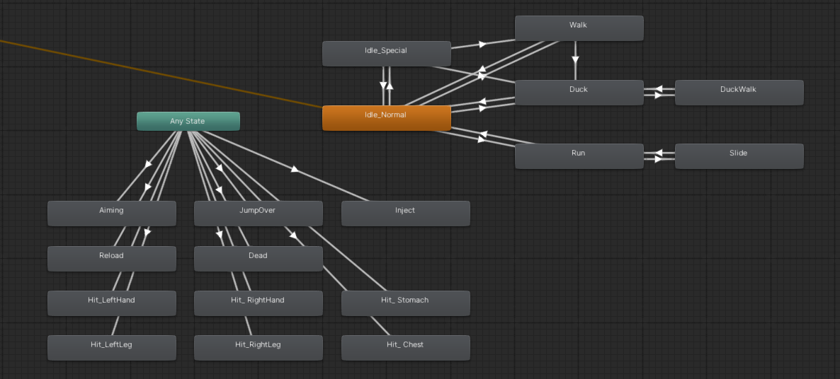



각 상태별 설명:

비전투 상태:

전투 상태:

기본 Normal 공격 수식은 다음을 따른다.

PC_Normal_Attack_damage = ( PC_strength * PC_Strenth_Ratio + Weapon_normal_damage ) * Buff_skill_paramter * ratio

PC_Total_Damage = PC_Normal_Attack_damage + PC_Normal_Attack_damage_

아군 사망 상태:

**참조: PC 테이블 정보 (/data/pc_table.xls)**

|  |  |  |  |  |  |
| --- | --- | --- | --- | --- | --- |
| ID | LEVEL | SKILL | WEAPON | RACE | EXP |
| 1001 | 23 | [12,43,36] | [345,453,34] | Human | 10,434,343,345 |
| 1002 |  |  |  |  |  |
| 1003 |  |  |  |  |  |

참조: Skill 테이블 정보 (/data/skill_table.xls)

|  |  |  |  |  |  |  |
| --- | --- | --- | --- | --- | --- | --- |
| **Skill_ID** | **Skill_Range** | **name** | **attribute** | **physical_damage** | **magical_damage** | **remote** |
| 1 | 8 | fire_ball | fire | 0 | 10 | 1 |
| 2 |  |  |  |  |  |  |
| 3 |  |  |  |  |  |  |
| 4 |  |  |  |  |  |  |
| 5 |  |  |  |  |  |  |
| 6 |  |  |  |  |  |  |

참조: NPC 테이블 정보 (/data/npc_table.xls)

|  |  |  |  |  |  |  |  |  |  |  |
| --- | --- | --- | --- | --- | --- | --- | --- | --- | --- | --- |
| **ID** | **NAME** | **skill** | **skill** | **attribute** | **movable** | **weapon** | **custom** | **speed** | **attack_speed** | **cool_time** |
| 1 | 고블린 | fireball | strike | water | none | 345 | normal_golblin_custom | 56 | 23 | 100 |
| 2 |  |  |  |  |  |  |  |  |  |  |
|  |  |  |  |  |  |  |  |  |  |  |

**애니메이션 리스트:**

|  |  |  |  |
| --- | --- | --- | --- |
| **구분** | **세부 항목** | **ID** | **설명** |
| 비전투 상태 |  | IDLING_ANIMATION | 비전투 상태에서 나오는 캐릭터 애니메이션. 1초당 숨쉬는 애니메이션이 반복된다. |
| 전투 이동 상태 |  | Combat_APPROACHING |  |
| 전투 (공격) (상태제어기) | 일반공격 |  |  |
|  | 스킬공격1 |  |  |
|  | 스킬공격2 |  |  |
| 피격 | 일반피격모션 |  |  |
|  | 스킬피격모션 |  |  |

**애니메이션 상태 전이도 :**

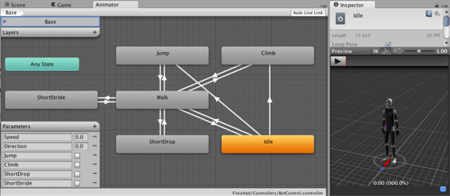

**ㅇ**